**BỘ CÔNG THƯƠNG**

**TRƯỜNG ĐẠI HỌC CÔNG NGHIỆP TP. HỒ CHÍ MINH**

**KHOA CÔNG NGHỆ THÔNG TIN**

**

**BÁO CÁO CUỐI KỲ**

**MÔN: PHÁT TRIỂN ỨNG DỤNG**

**Giảng viên hướng dẫn:** Trương Vĩnh Linh

**Nhóm thực hiện:** Nguyễn Thị Viên - 22003025

Nguyễn Hữu Phúc - 22676511

Đường Chí Trung - 22655141

Trần Trọng Trí - 22665961

**Mã lớp học phần**: 420300350103

**Tên lớp học phần:** DHKHDL18A

Thành Phố Hồ Chí Minh, ngày 27 tháng 05 năm 2025

MỤC LỤC

**I.** **GIỚI THIỆU CHUNG** 3

**II.** **MÔ TẢ ĐỀ TÀI** 3

**2.1 Mô tả tổng quan** 3

**2.2 Mục tiêu** 4

**III.** **PHÂN TÍCH ĐỀ TÀI** 6

**3.1 Phân tích yêu cầu** 6

**3.1.1 Yêu cầu chức năng** 6

**3.1.2 Yêu cầu phi chức năng** 6

**3.2 Đặc tả yêu cầu** 6

**3.3 Thiết kế hệ thống** 7

**IV.** **CÔNG NGHỆ SỬ DỤNG** 13

**4.1 Supabase** 13

**4.2** **Django** 13

**4.3** **HTML, CSS, JS** 13

**4.4** **Docker** 13

**V.** **TRIỂN KHAI** 14

**VI.** **KIỂM THỬ** 14

**VII.** **KẾT QUẢ** 14

**7.1 Kết quả đạt được** 14

**7.2 Kết quả chưa đạt được** 15

**7.3 Hướng phát triển (optional)** 16

1. **GIỚI THIỆU CHUNG**

Kỹ năng nghe là một trong những kỹ năng khó cải thiện đối với người học tiếng Anh, đặc biệt là những người tự học hoặc ít có cơ hội tiếp xúc với môi trường nói tiếng Anh. Xuất phát từ thực tế đó, nhóm đã lựa chọn thực hiện đề tài xây dựng ứng dụng web Dolphin – một nền tảng học tiếng Anh miễn phí, áp dụng phương pháp **nghe – chép chính tả (dictation)**. Đây là một phương pháp học đơn giản nhưng đã được chứng minh là mang lại hiệu quả cao trong việc nâng cao khả năng nghe hiểu, chính tả và phát âm.

Ý tưởng của dự án được phát triển dựa trên trang web DailyDictation, một nền tảng học tiếng Anh phổ biến với phương pháp dictation.

Ứng dụng Dolphin cung cấp hàng nghìn bài luyện nghe theo nhiều chủ đề đa dạng, phù hợp với người học ở nhiều trình độ khác nhau. Người dùng sẽ luyện tập theo quy trình bốn bước: **nghe – gõ lại – kiểm tra đáp án – đọc lại**, giúp phát triển đồng thời kỹ năng nghe, viết và phát âm một cách toàn diện.

Về mặt kỹ thuật, hệ thống được xây dựng với frontend sử dụng **HTML, CSS và JavaScript**, backend sử dụng **Django** kết hợp với **Supabase** để xử lý dữ liệu và quản lý người dùng. Toàn bộ ứng dụng được đóng gói và triển khai thông qua **Docker**, giúp tăng tính ổn định và khả năng mở rộng của hệ thống. Dự án không chỉ mang lại giá trị thực tiễn trong lĩnh vực học ngoại ngữ mà còn là cơ hội để nhóm thành viên rèn luyện và ứng dụng các kiến thức về phát triển ứng dụng web một cách toàn diện.

1. **MÔ TẢ ĐỀ TÀI**

## **2.1 Mô tả tổng quan**

Dolphin là một ứng dụng web học tiếng Anh miễn phí, chuyên về phương pháp *nghe chép chính tả* (dictation) – tức là nghe đoạn hội thoại/âm thanh và viết lại những gì mình nghe được. Đây được xem là một phương pháp học ngoại ngữ đơn giản nhưng hiệu quả cao trong việc rèn luyện kỹ năng nghe hiểu và viết chính tả. Trang web Dolphin cung cấp hơn 1000 bài luyện nghe (các bài *dictation*) với hàng ngàn đoạn audio và video phong phú, cho phép người học *luyện tập dễ dàng và cải thiện kỹ năng nhanh chóng*. Nội dung các bài tập được tổ chức theo nhiều chủ đề khác nhau, từ những đoạn hội thoại thường ngày, truyện ngắn cho đến các bài nghe học thuật trong kỳ thi TOEIC, IELTS, TOEFL, cũng như bài luyện nghe số đếm và đánh vần tên riêng. Nhờ vậy, trang web phục vụ được người học ở mọi trình độ – từ cơ bản đến nâng cao – đang muốn nâng cao kỹ năng tiếng Anh, bao gồm cả những người tự học giao tiếp thường ngày lẫn thí sinh ôn luyện các kỳ thi đánh giá ngoại ngữ. Tất cả các bài học trên Dolphin đều được cung cấp hoàn toàn miễn phí cho người dùng, giúp bất kỳ ai cũng có thể tiếp cận nguồn tài liệu chất lượng mà không tốn chi phí.

Cách thức sử dụng và mức độ hiệu quả: Trang Dolphin hướng dẫn người học thực hành theo một quy trình *bốn bước* lặp lại cho mỗi câu trong bài luyện nghe, nhằm đảm bảo nâng cao toàn diện kỹ năng nghe, viết và phát âm:

* Nghe kỹ đoạn audio: Người học nghe đoạn hội thoại hoặc câu văn mẫu một cách tập trung. Đây là chìa khóa giúp cải thiện kỹ năng listening vì việc nghe nhiều và chú và chú ý sẽ rèn khả năng nắm bắt âm thanh tiếng Anh
* Gõ lại những gì nghe được: Trong khi nghe, người học nhập lại (đánh máy) câu tiếng Anh mình vừa nghe. Việc chép chính tả này buộc người học tập trung vào từng chi tiết âm thanh, qua đó cải thiện đồng thời phát âm, chính tả và kỹ năng viết
* Kiểm tra và sửa lỗi: Sau khi hoàn thành câu, trang web cho phép đối chiếu với đáp án chính xác (bản chép đúng của câu). Người học tự so sánh, phát hiện lỗi sai và sửa lại. Quá trình chữa lỗi này rất quan trọng để nâng cao độ chính xác trong nghe hiểu và rèn kỹ năng đọc hiểu văn bản – học từ chính lỗi sai giúp người họcnhớ lâu hơn.
* Đọc to lại câu văn: Cuối cùng, người học đọc nhẩm hoặc đọc to câu vừa nghe và viết. Việc lặp lại bằng lời giúp cải thiện đáng kể kỹ năng phát âm và nói tiếng Anh. Bằng cách này, Dolphin không chỉ nâng cao kỹ năng nghe và viết, mà còn gián tiếp hỗ trợ kỹ năng nói của người học.

Với quy trình trên, Dolphin tạo ra một môi trường tự học tích cực và toàn diện. Người dùng có thể chủ động luyện tập hằng ngày, mỗi ngày một vài bài ngắn, qua đó hình thành thói quen và tiến bộ nhanh chóng. Phương pháp này được đánh giá là đặc biệt hiệu quả đối với những ai gặp khó khăn trong kỹ năng nghe: thay vì nghe thụ động, việc nghe kết hợp viết giúp người học tập trung cao độ, nhận ra ngay những chỗ chưa nghe được và khắc phục chúng. Nhiều nghiên cứu và kinh nghiệm giảng dạy tiếng Anh cũng cho thấy luyện chép chính tả giúp cải thiện khả năng nghe hiểu một cách rõ rệt, đồng thời củng cố chính tả và vốn từ vựng trong ngữ cảnh

## **2.2 Mục tiêu**

Trên cơ sở phân tích ứng dụng gốc, nhóm đề ra mục tiêu cụ thể cho dự án phát triển lại Dolphin là phải xây dựng và phát triển một website học tiếng Anh có đầy đủ các tính năng linh hoạt, hoạt động ổn định trên nền tảng công nghệ mà nhóm đã chọn (HTML, CSS, JavaScript cho giao diện và Supabase cho dịch vụ backend). Sản phẩm cuối cùng phải cho phép người dùng trải nghiệm việc luyện nghe chép chính tả mượt mà, chính xác và hiệu quả.

Hoàn thiện các chức năng và triển khai tất cả các chức năng cốt lõi mà Dolphin cung cấp. Cụ thể, ứng dụng sẽ bao gồm:

* Chức năng luyện nghe chép chính tả: Giao diện bài học cho phép người dùng phát audio từng câu, nhập câu trả lời, sau đó hiện transcript đáp án để so sánh và đếm lỗi. Đây là tính năng trung tâm, đảm bảo trải nghiệm học tập bám sát phương pháp dictation của trang gốc.
* Hệ thống quản lý bài tập theo chủ đề: Xây dựng danh mục các chủ đề bài nghe (Short Stories, Conversations, TOEIC, IELTS, TOEFL, Numbers, Spelling Names, v.v.), giúp người dùng dễ dàng chọn bài phù hợp với mục đích học. Mỗi bài tập sẽ được lưu trữ nội dung (file âm thanh, đoạn văn bản) trên cơ sở dữ liệu Supabase và được tải lên giao diện theo yêu cầu người dùng.
* Đăng ký/đăng nhập và hồ sơ người dùng: Phát triển tính năng đăng ký tài khoản và đăng nhập để người dùng có hồ sơ cá nhân. Điều này cho phép lưu trữ tiến độ luyện tập hoặc thống kê kết quả của từng người (ví dụ: số bài đã hoàn thành, số lỗi trung bình...), tạo nền tảng cho các tính năng cộng đồng khác.
* Các tiện ích hỗ trợ người học: Tích hợp các tiện ích như điều chỉnh tốc độ phát audio (giúp người mới có thể nghe chậm, người nâng cao có thể nghe tốc độ tự nhiên), hoặc tính năng đánh dấu từ vựng/phiên âm nếu có thể. Một số tính năng nâng cao của trang gốc như dịch tự động và phát âm từng từ sẽ được cân nhắc triển khai nếu phù hợp với năng lực kỹ thuật và thời gian cho phép.
* Mục tiêu học tập và công nghệ: Thông qua dự án này, nhóm kỳ vọng nâng cao kiến thức và kỹ năng phát triển ứng dụng web một cách toàn diện. Cụ thể, các thành viên sẽ được trải nghiệm:
* Phát triển frontend: Củng cố kỹ năng thiết kế giao diện người dùng với HTML/CSS (bao gồm thiết kế đáp ứng – responsive design) và lập trình tương tác bằng JavaScript. Đặc biệt, việc xử lý luồng logic của bài luyện nghe (phát audio, đồng bộ hiển thị đáp án, đếm lỗi) sẽ giúp nhóm rèn tư duy lập trình sự kiện và thao tác DOM hiệu quả.
* Phát triển backend với Supabase: Tìm hiểu cách sử dụng Supabase (một BaaS trên nền PostgreSQL) để xây dựng cơ sở dữ liệu cho ứng dụng. Nhóm sẽ học cách thiết kế bảng dữ liệu để lưu trữ thông tin bài tập, người dùng, bình luận; sử dụng API hoặc thư viện Supabase để thao tác (thêm/xóa/sửa/truy vấn dữ liệu) và quản lý xác thực người dùng. Qua đó, nhóm hiểu rõ hơn về mô hình client-server và cách tích hợp backend dịch vụ vào ứng dụng web thực tế.
* Quản lý dự án và làm việc nhóm: Thông qua việc phân chia công việc (frontend, backend, nội dung dữ liệu...), tích hợp mã nguồn và kiểm thử, các thành viên sẽ rèn luyện kỹ năng làm việc nhóm trong dự án lập trình. Nhóm cũng đặt mục tiêu tuân thủ quy trình phát triển phần mềm cơ bản: từ phân tích yêu cầu, thiết kế giao diện, lập trình, đến kiểm thử và triển khai. Những trải nghiệm này giúp nhóm chuẩn bị cho các dự án thực tế lớn hơn sau này

Kết quả kỳ vọng: Mục tiêu cuối cùng là hoàn thành một sản phẩm web hoạt động ổn định với đầy đủ tính năng như đã đề ra. Ứng dụng sau khi hoàn thiện được kỳ vọng có giao diện thân thiện, trực quan như DailyDictation, hiệu năng tốt khi tải và phát nội dung đa phương tiện, cơ sở dữ liệu nhất quán và bảo mật cho thông tin người dùng. Nhóm dự kiến triển khai chạy thử sản phẩm với một số người dùng nội bộ (ví dụ: các bạn cùng lớp học tiếng Anh) để thu thập ý kiến phản hồi về tính đúng đắn và trải nghiệm sử dụng. Thành công của dự án sẽ được đánh giá qua việc ứng dụng tái hiện sát chức năng của DailyDictation, người dùng thử có thể thực sự sử dụng để luyện nghe một cách hiệu quả. Đây sẽ là minh chứng cho việc nhóm đã đạt được cả mục tiêu kỹ thuật lẫn mục tiêu học tập đề ra.

Mặc dù phạm vi đồ án chỉ yêu cầu xây dựng lại các chức năng hiện có của DailyDictation, nhóm cũng nhìn thấy một số hướng phát triển mở rộng cho ứng dụng trong tương lai: Ví dụ, có thể tích hợp thêm tính năng gamification (trò chơi hóa) như hệ thống điểm thưởng, huy hiệu thành tích khi người dùng duy trì chuỗi ngày luyện tập, nhằm tăng sự hứng thú. Bên cạnh đó, ứng dụng có thể mở rộng sang hỗ trợ đa ngôn ngữ, không chỉ tiếng Anh mà còn cho phép luyện nghe các ngoại ngữ khác. Một ý tưởng khác là bổ sung công nghệ nhận dạng giọng nói để người học có thể luyện nói và nhận phản hồi phát âm. Những tính năng nâng cao này nằm ngoài mục tiêu của dự án hiện tại, nhưng là gợi ý để tiếp tục phát triển ứng dụng ngày càng hoàn thiện và hữu ích hơn trong tương lai.

1. **PHÂN TÍCH ĐỀ TÀI**

## **3.1 Phân tích yêu cầu**

### **3.1.1 Yêu cầu chức năng**

* Đăng ký và Đăng nhập người dùng.
* Duyệt Chủ Đề và Chủ Đề Con.
* Phát Âm Thanh.
* Trả Lời Câu Hỏi.
* Theo Dõi Tiến Độ.
* Quản Lý Mật Khẩu.
* Xem Ngữ Pháp.
* Hoàn Thành Bài Tập.

### **3.1.2 Yêu cầu phi chức năng**

* Bảo mật: Dữ liệu người dùng được lưu trữ an toàn bằng mã hóa.
* Khả năng mở rộng: Hệ thống hỗ trợ nhiều người dùng đồng thời.
* Dễ sử dụng: Giao diện người dùng trực quan và dễ dàng điều hướng.
* Hiệu suất: Phát âm thanh mượt mà và không bị gián đoạn.

## **3.2 Đặc tả yêu cầu**

* Đăng nhập: Người dùng nhập email và mật khẩu để truy cập hệ thống.
* Đăng ký: Người dùng mới tạo tài khoản với thông tin cá nhân.
* Xem Chủ Đề: Người dùng duyệt danh sách chủ đề học tập.
* Xem Chủ Đề Con: Khám phá các bài học chi tiết trong từng chủ đề.
* Nghe Âm Thanh: Phát đoạn âm thanh để người dùng lắng nghe.
* Trả Lời Câu Hỏi: Người dùng trả lời câu hỏi kiểm tra khả năng nghe.
* Xem Kết Quả: Hiển thị điểm số và đánh giá kết quả.
* Thay Đổi Mật Khẩu: Người dùng có thể cập nhật mật khẩu.
* Xem Ngữ Pháp: Truy cập các ghi chú ngữ pháp liên quan.
* Làm Bài Tập: Người dùng thực hiện bài tập và so sánh đáp án.

## **3.3 Thiết kế hệ thống**

* **Use case diagram**

* **Cơ sở dữ liệu**

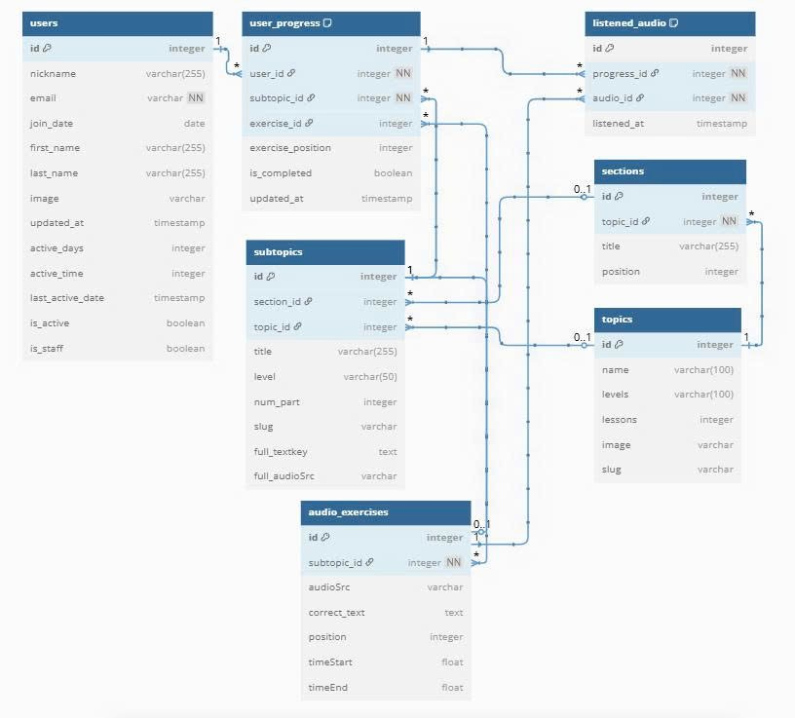

* **Giao diện**

1. **Listening**

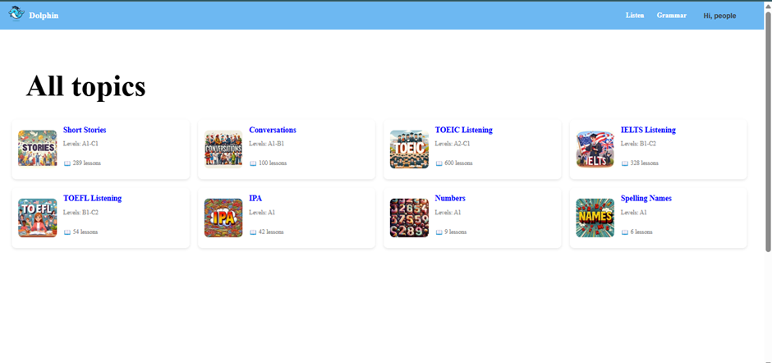

1. **Grammar**

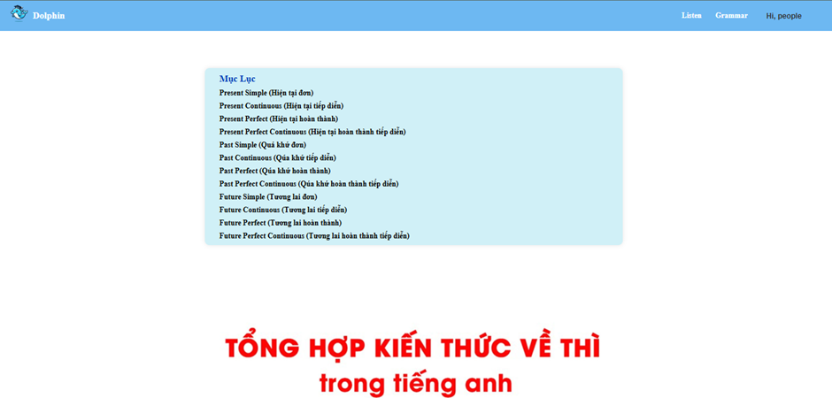

1. **Login**

1. **Register**

1. **Admin dashboard**

1. **Use-admin dashboard**

1. **Topic-dashboard**

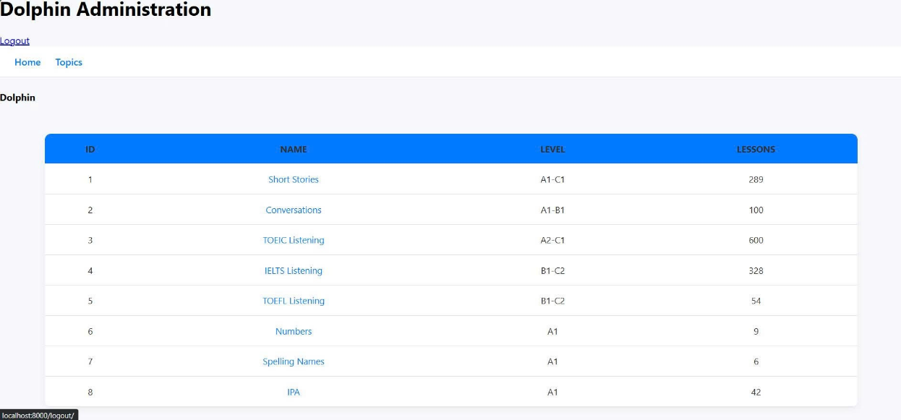

1. **Section-dashboard**

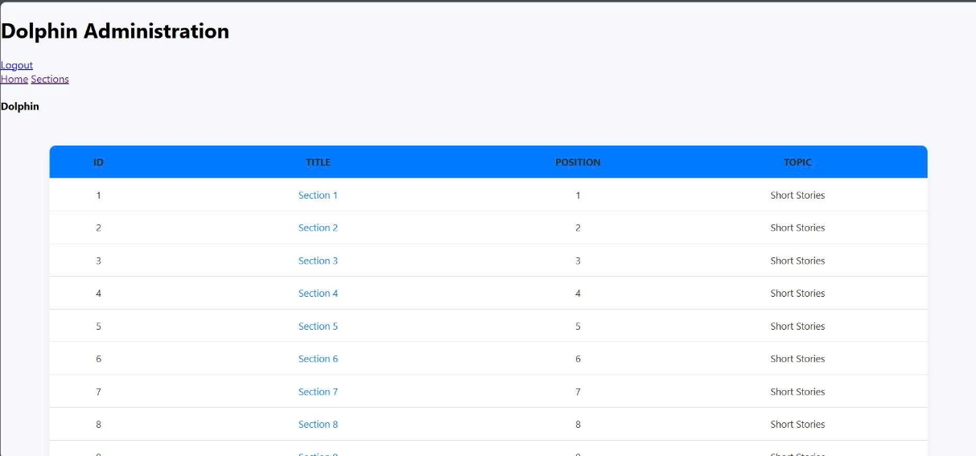

1. **Suptopics-dashboard**

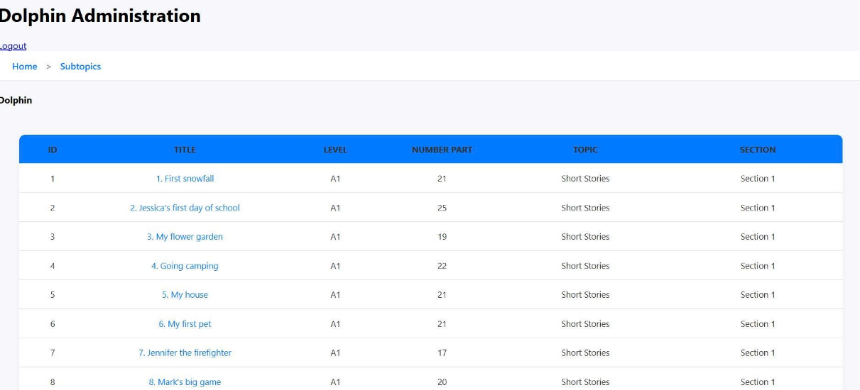

1. **Audio-dashboard**

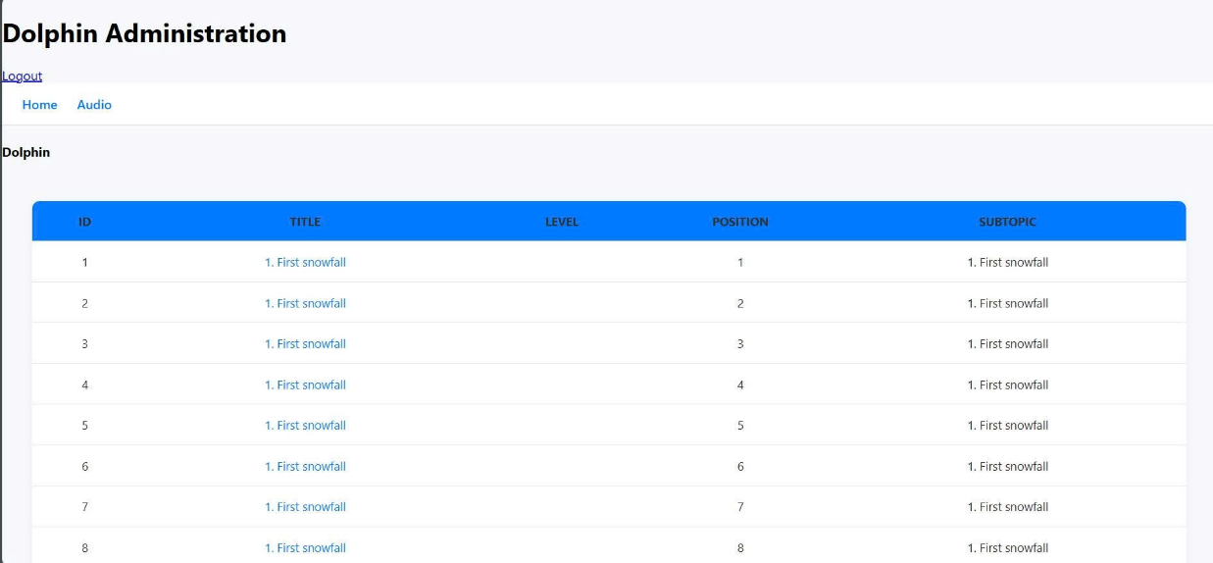

1. **Update-user**

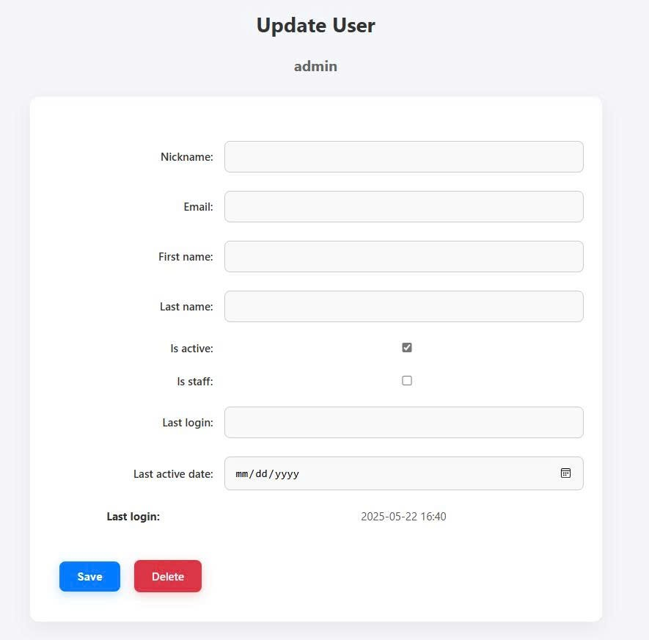

1. **Add-topic**

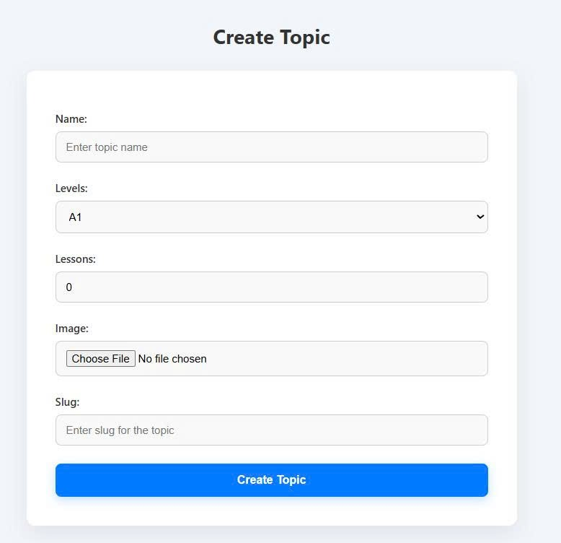

1. **Update-topics**

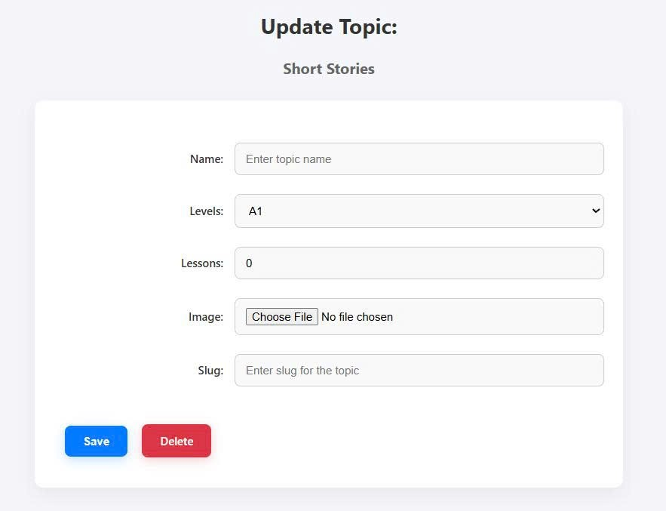

1. **CÔNG NGHỆ SỬ DỤNG**

## **4.1 Supabase**

Supabase là một nền tảng Backend-as-a-Service (BaaS) mã nguồn mở, được xây dựng trên cơ sở dữ liệu PostgreSQL. Nó cung cấp các dịch vụ như xác thực người dùng, cơ sở dữ liệu thời gian thực, lưu trữ file và RESTful API, giúp phát triển backend nhanh chóng mà không cần viết quá nhiều mã.

* 1. **Django**

Django là một framework web mạnh mẽ và bảo mật cao viết bằng Python. Nó tuân theo mô hình MVC, hỗ trợ xây dựng các ứng dụng web nhanh chóng nhờ các tính năng tích hợp sẵn như ORM, hệ thống quản trị, routing, xác thực, v.v.

* 1. **HTML, CSS, JS**

HTML, CSS và JavaScript là bộ ba công nghệ cơ bản dùng để phát triển giao diện người dùng của các trang web.

* **HTML** định nghĩa cấu trúc nội dung.
* **CSS** tạo kiểu dáng và bố cục giao diện.
* **JavaScript** điều khiển hành vi và tương tác của trang web.
  1. **Docker**

Docker là một nền tảng dùng để đóng gói và triển khai ứng dụng dưới dạng các container. Container giúp đảm bảo ứng dụng chạy đồng nhất trên mọi môi trường, đơn giản hóa quá trình phát triển, kiểm thử và triển khai.

1. **TRIỂN KHAI**

* Clone the project

Git clone https://github.com/iuh-application-development/Language-Learning-Assistan1.git

cd English-language-learning-assistant

cd dolphin_english

* Set up virtual environment

python -m venv env

source env/bin/activate # or env\Scripts\activate on Windows

* Install dependencies

pip install -r requirements.txt

* Run server

python manage.py runserver

1. **KIỂM THỬ**
2. **KẾT QUẢ**

**7.1 Kết quả đạt được**

Sau quá trình lên ý tưởng và triển khai, nhóm đã hoàn thiện phiên bản đầu tiên của ứng dụng web học tiếng Anh mang tên **Dolphin.** Ứng dụng tái hiện đầy đủ các chức năng trọng yếu của trang web **DailyDictation** trong một nền tảng hiện đại, tối ưu hóa cho người học. Quá trình phát triển tuân thủ chặt chẽ các bước trong quy trình kỹ thuật phần mềm: **phân tích – thiết kế – cài đặt – kiểm thử – đánh giá**, với sự tích hợp đồng bộ giữa **frontend (giao diện người dùng) và backend (xử lý dữ liệu).** Những kết quả nổi bật:

* **Giao diện luyện nghe chép chính tả chuyên biệt**

Một trong những mục tiêu cốt lõi của dự án là mô phỏng chính xác chức năng luyện nghe chép chính tả – điểm nổi bật của DailyDictation. Nhóm đã thiết kế thành công một giao diện chuyên dụng với các tính năng:

* **Trình phát audio** cho phép nghe từng câu trong đoạn hội thoại hoặc văn bản tiếng Anh.
* **Trường nhập liệu** để người học điền lại nội dung vừa nghe, giúp rèn luyện kỹ năng nhận diện âm thanh, từ vựng và chính tả.
* **So sánh với đáp án chính xác** sau mỗi lượt làm bài, giúp người học phát hiện lỗi sai và điều chỉnh chính xác theo đúng phương pháp 4 bước luyện tập.
* Giao diện được xây dựng trực quan, thân thiện với người dùng ở nhiều độ tuổi và trình độ, tạo điều kiện học tập thuận lợi.
* **Hệ thống tổ chức bài tập theo chủ đề và cấp độ**

Dolphin cung cấp hệ thống quản lý bài nghe được phân loại rõ ràng theo **chủ đề** và **mức độ khó,** bao gồm: **Short Stories**, **Daily Conversations**, **TOEIC/IELTS Listening**, **Numbers & Spelling**…

* Nội dung bài nghe được truy xuất từ cơ sở dữ liệu Supabase.
* Giao diện hiển thị bài học mạch lạc, giúp người học dễ dàng lựa chọn nội dung phù hợp với mục tiêu cá nhân.
* Thiết kế này hỗ trợ việc mở rộng kho bài tập trong các giai đoạn phát triển tiếp theo.
* **Tích hợp xác thực và quản lý người dùng bằng Supabase**

Ứng dụng sử dụng **Supabase Auth** để hỗ trợ đăng ký, đăng nhập và quản lý tài khoản người dùng:

* Đảm bảo bảo mật và riêng tư thông tin học tập.
* Duy trì trạng thái đăng nhập và cung cấp trải nghiệm học tập cá nhân hóa.
* Là nền tảng cho các tính năng mở rộng như lưu tiến trình học, thống kê thành tích, tương tác cộng đồng trong tương lai.
* **Giao diện thân thiện và tối ưu đa thiết bị**

Dolphin được phát triển với thiết kế **responsive**, tương thích tốt với cả màn hình lớn (máy tính) lẫn thiết bị di động:

* + Bố cục **tối giản, dễ điều hướng**, phù hợp cho cả người mới bắt đầu và người học có kinh nghiệm.
  + Tích hợp **chế độ sáng/tối (light/dark mode)** nhằm cá nhân hóa trải nghiệm và hỗ trợ học tập trong nhiều điều kiện ánh sáng.
  + Đảm bảo **hiệu suất tải nhanh** và thao tác mượt mà.
* **Quản lý dữ liệu tập trung với Supabase**

Toàn bộ dữ liệu hệ thống – bao gồm người dùng, nội dung bài học, đáp án và cấu trúc bài tập – được lưu trữ và quản lý tập trung trên Supabase, một nền tảng Backend-as-a-Service (BaaS) dựa trên PostgreSQL:

* + Tăng hiệu quả truy xuất và tổ chức dữ liệu.
  + Đảm bảo tính ổn định, bảo mật và khả năng mở rộng.
  + Dễ dàng tích hợp API và kết nối với frontend, hỗ trợ quá trình phát triển và kiểm thử.

**7.2 Kết quả chưa đạt được**

Mặc dù nhóm đã hoàn thiện và triển khai thành công phiên bản đầu tiên của ứng dụng Dolphin với đầy đủ các chức năng cốt lõi, tuy nhiên do giới hạn về thời gian thực hiện, nguồn lực nhân sự và phạm vi kỹ thuật, một số chức năng nâng cao mang tính bổ trợ và cải thiện trải nghiệm người dùng vẫn chưa được kịp thời triển khai trong giai đoạn hiện tại. Cụ thể, các kết quả chưa đạt được bao gồm:

Thứ nhất, chưa triển khai tính năng lưu tiến trình học tập của người dùng. Một trong những chức năng quan trọng nhằm cá nhân hóa trải nghiệm học tập là ghi nhận và lưu trữ tiến trình học tập, bao gồm: các bài nghe đã hoàn thành, số lần thực hiện, tỉ lệ chính xác, và thời gian học. Tuy nhiên, hiện tại phiên bản triển khai chưa tích hợp hệ thống theo dõi này. Ứng dụng vẫn hoạt động dưới hình thức bài học độc lập, tức là mọi kết quả nhập vào sẽ không được lưu lại sau khi người dùng rời khỏi trang hoặc đăng xuất. Việc thiếu tính năng lưu tiến trình dẫn đến hạn chế trong:

* Khả năng đánh giá quá trình học tập dài hạn, khiến người dùng không theo dõi được mức độ tiến bộ cá nhân.
* Thiếu dữ liệu để phân tích học lực và đưa ra gợi ý học tập phù hợp trong các phiên bản nâng cao.
* Giảm tính cá nhân hóa trải nghiệm, vốn là một xu hướng quan trọng trong các hệ thống học tập hiện đại.

Nguyên nhân chính đến từ việc nhóm cần thêm thời gian để thiết kế mô hình dữ liệu phức tạp hơn, đồng thời tích hợp hệ thống ghi nhận và cập nhật trạng thái người dùng trong Supabase một cách hiệu quả và bảo mật.

Thứ hai, chưa tích hợp tính năng bình luận và tương tác trong bài học. Một tính năng bổ trợ mang tính cộng đồng mà nhóm hướng đến là bình luận trực tiếp dưới mỗi bài tập, nhằm tạo điều kiện cho người học: Trao đổi kinh nghiệm làm bài, thắc mắc về đáp án hoặc cách phát âm, chia sẻ mẹo học hiệu quả hoặc từ vựng hay gặp lỗi, gắn kết với những người học khác nhằm tạo động lực và môi trường học tập tích cực.

Tuy nhiên, chức năng này chưa được triển khai trong phiên bản hiện tại. Hệ thống chưa hỗ trợ giao diện nhập bình luận, lưu trữ nội dung phản hồi, cũng như hiển thị danh sách bình luận động theo từng bài tập cụ thể.

Đây là một điểm hạn chế đáng kể vì tính năng bình luận không chỉ tăng sự tương tác mà còn thúc đẩy học tập qua mạng xã hội học thuật (social learning) – một xu hướng hiệu quả đã được chứng minh trong các nền tảng giáo dục trực tuyến. Mặc dù Supabase có hỗ trợ các cơ chế tương tác thời gian thực (realtime subscriptions), việc xây dựng một hệ thống bình luận ổn định, có phân quyền, kiểm duyệt và hiển thị tối ưu vẫn cần thêm thời gian nghiên cứu và triển khai phù hợp với kiến trúc của ứng dụng.

**7.3 Hướng phát triển (optional)**

Sau khi hoàn thiện phiên bản đầu tiên của ứng dụng Dolphin, nhóm nhận thấy tiềm năng mở rộng và nâng cấp hệ thống là rất lớn. Mặc dù hiện tại ứng dụng đã đáp ứng được các chức năng cốt lõi, song để nâng cao giá trị học tập cũng như mở rộng đối tượng sử dụng, nhóm định hướng sẽ tiếp tục phát triển Dolphin theo một lộ trình dài hạn, tập trung vào cả chiều sâu nội dung lẫn trải nghiệm người dùng. Cụ thể, các hướng phát triển được đề xuất bao gồm:

Bổ sung tính năng luyện tập và quản lý từ vựng. Trong các phương pháp học ngôn ngữ hiện đại, việc xây dựng và củng cố vốn từ vựng là một thành phần thiết yếu. Nhóm đề xuất tích hợp chức năng bài tập từ vựng như một bước nâng cao từ hoạt động chép chính tả. Các ý tưởng chính bao gồm:

* Tự động trích xuất từ mới từ các câu đã nghe hoặc đoạn văn bản đã hoàn thành.
* Cho phép người học lưu lại các từ vựng khó, đi kèm với ghi chú cá nhân, nghĩa tiếng Việt hoặc ví dụ sử dụng.
* Xây dựng hệ thống luyện từ vựng có lặp lại (spaced repetition), giúp người học ghi nhớ từ vựng một cách bền vững, theo đúng cơ chế ghi nhớ của bộ não.

Tính năng này sẽ giúp ứng dụng Dolphin trở thành một công cụ học tập khép kín, vừa phát triển kỹ năng, vừa mở rộng vốn từ theo ngữ cảnh thực tế.

Phát triển toàn diện theo mô hình 4 kỹ năng: Nghe – Nói – Đọc – Viết

Một trong những định hướng chiến lược của nhóm là mở rộng ứng dụng từ mô hình đơn kỹ năng (chủ yếu luyện nghe) sang hệ sinh thái học tiếng Anh toàn diện với 4 kỹ năng. Mục tiêu là giúp người học phát triển đồng đều và liên kết chặt chẽ giữa các năng lực ngôn ngữ. Cụ thể:

* Nghe (Listening): Giữ nguyên và nâng cấp hệ thống bài nghe hiện có, bao gồm khả năng tùy chỉnh tốc độ, đánh dấu câu khó, và lưu lịch sử học tập.
* Nói (Speaking): Tích hợp công nghệ nhận dạng giọng nói (speech-to-text) để người học luyện phát âm. Ứng dụng có thể so sánh phát âm người dùng với chuẩn gốc và đưa ra phản hồi thời gian thực.
* Đọc (Reading): Bổ sung các đoạn văn đọc ngắn, kèm theo câu hỏi trắc nghiệm để kiểm tra khả năng hiểu nội dung. Điều này giúp rèn luyện kỹ năng đọc nhanh, đọc hiểu và nâng cao vốn từ học thuật.
* Viết (Writing): Phát triển bài tập viết lại câu nghe được theo cách hiểu cá nhân (paraphrasing) hoặc viết đoạn văn ngắn theo gợi ý. Đây là bước giúp người học tư duy lại và sử dụng linh hoạt cấu trúc ngữ pháp, từ vựng.

Hướng phát triển này không chỉ đáp ứng nhu cầu thực tế của người học mà còn phù hợp với các định dạng bài thi quốc tế như IELTS, TOEFL, nơi yêu cầu người học thể hiện toàn diện cả bốn kỹ năng ngôn ngữ.

Gamification – Trò chơi hóa quá trình học tập

Để tăng mức độ tương tác và duy trì thói quen học tập hằng ngày, nhóm có kế hoạch tích hợp yếu tố trò chơi hóa (gamification) vào trong ứng dụng. Đây là một phương pháp hiện đại, đã được chứng minh là có hiệu quả trong việc tăng động lực nội tại của người học. Cụ thể:

* Xây dựng hệ thống điểm thưởng và cấp độ (level): Mỗi bài luyện tập hoàn thành, người dùng sẽ nhận điểm tương ứng.
* Gán huy hiệu thành tích: Khi đạt các mốc học tập (ví dụ: hoàn thành 7 ngày liên tiếp, nghe đúng 50 câu…), người học sẽ nhận được huy hiệu, tăng cảm giác thành tựu.
* Bảng xếp hạng theo tuần/tháng: Tạo môi trường cạnh tranh tích cực, thúc đẩy người dùng học tập đều đặn và nhiều hơn mỗi ngày.

Việc áp dụng gamification sẽ giúp Dolphin không chỉ là một công cụ học thuật mà còn là một nền tảng học tập hấp dẫn và lôi cuốn về mặt trải nghiệm người dùng.

Tối ưu hiệu năng hệ thống và mở rộng cơ sở dữ liệu nội dung

Cuối cùng, để đáp ứng nhu cầu người học ngày càng đa dạng, nhóm định hướng tiếp tục:

* Tối ưu hiệu năng tải nội dung đa phương tiện, đặc biệt là âm thanh và video, nhằm đảm bảo tốc độ phản hồi nhanh, hạn chế độ trễ trên cả mạng di động lẫn mạng yếu.
* Mở rộng cơ sở dữ liệu bài tập luyện nghe, không chỉ dừng ở đoạn hội thoại ngắn mà còn tích hợp thêm nguồn nghe thực tế như:

○ Tin tức tiếng Anh (BBC Learning English, VOA News)

○ Bài giảng và diễn thuyết (TED Talks)

○ Hội thoại trong phim ảnh hoặc podcast

Việc đa dạng hóa nội dung bài học không những tạo sự phong phú về ngữ cảnh sử dụng ngôn ngữ mà còn giúp người học làm quen với nhiều giọng nói, ngữ điệu và văn phong khác nhau trong tiếng Anh thực tế. Hơn thế nữa, hướng phát triển của ứng dụng Dolphin trong tương lai là không chỉ dừng lại ở việc mô phỏng một trang web học tiếng Anh hiệu quả, mà còn hướng tới việc xây dựng một hệ sinh thái học ngôn ngữ toàn diện, cá nhân hóa, hiện đại, phù hợp với người học thế kỷ 21. Các định hướng nêu trên sẽ là cơ sở để nhóm tiếp tục hoàn thiện và mở rộng ứng dụng trong các dự án phát triển kế tiếp.

Tóm lại, qua quá trình triển khai đề tài, nhóm đã hoàn thiện một phiên bản đầu tiên của ứng dụng Dolphin với đầy đủ các chức năng cốt lõi, bao gồm luyện nghe chép chính tả, tổ chức bài học theo chủ đề, quản lý người dùng và giao diện thân thiện. Dù vẫn còn một số tính năng nâng cao chưa kịp triển khai như lưu tiến trình học hoặc bình luận trong bài nhưng sản phẩm hiện tại đã chứng minh được tính khả thi và hiệu quả của mô hình học tập này. Nhìn về tương lai, nhóm xác định rõ các hướng phát triển mở rộng như tích hợp bài tập từ vựng, phát triển toàn diện 4 kỹ năng, gamification và tối ưu hiệu năng, từ đó từng bước đưa Dolphin trở thành một nền tảng học tiếng Anh hiện đại, hấp dẫn và toàn diện.